Министерство науки и высшего образования Российской Федерации

федеральное государственное бюджетное образовательное учреждение

высшего образования
«Санкт-Петербургский государственный университет
промышленных технологий и дизайна»

Институт – Информационных технологий и автоматизации
Направление 09.03.03 – Прикладная информатика в дизайне
Кафедра – Цифровых и аддитивных технологий

РАЗРАБОТКА ПРОЕКТА
ВЕБ-САЙТ ДЛЯ КОМПАНИИ «DOGFEST»

ОТЧЕТ О ПРОВЕРКЕ НА ВАЛИДНОСТЬ СОЗДАННОГО КОДА

Исполнитель – студент учебной группы 3-МД-5
(группа)
Лисицына Виктория Викторовна
(фамилия, имя, отчество)
Ссылка на используемый ресурс / URL: https://validator.w3.org

Санкт-Петербург
2025

СОДЕРЖАНИЕ
1 ВАЛИДАЦИЯ HTML ДОКУМЕНТАЦИИ 3
1.1 Валидация index.html 3
1.1.4 Информационные сообщения 3
1.2 Валидация akcii.html 4
1.2.1 Предупреждения 4
1.3 Валидация registr.html 5
1.3.1 Предупреждения 5
2 ВАЛИДАЦИЯ CSS ДОКУМЕНТАЦИИ 6
2.1 Валидация style.css 6
2.2 Валидация styleakcii.css 6
2.2.2 Ошибки 6
2.3 Валидация styleregistr.css 7

ВАЛИДАЦИЯ HTML ДОКУМЕНТАЦИИ

  - Валидация index.html
Проверка файла «index.html» представлена на рисунке 1. Информационное сообщение исправлено в коде. Предупреждений, ошибок и критических ошибок не обнаружено.
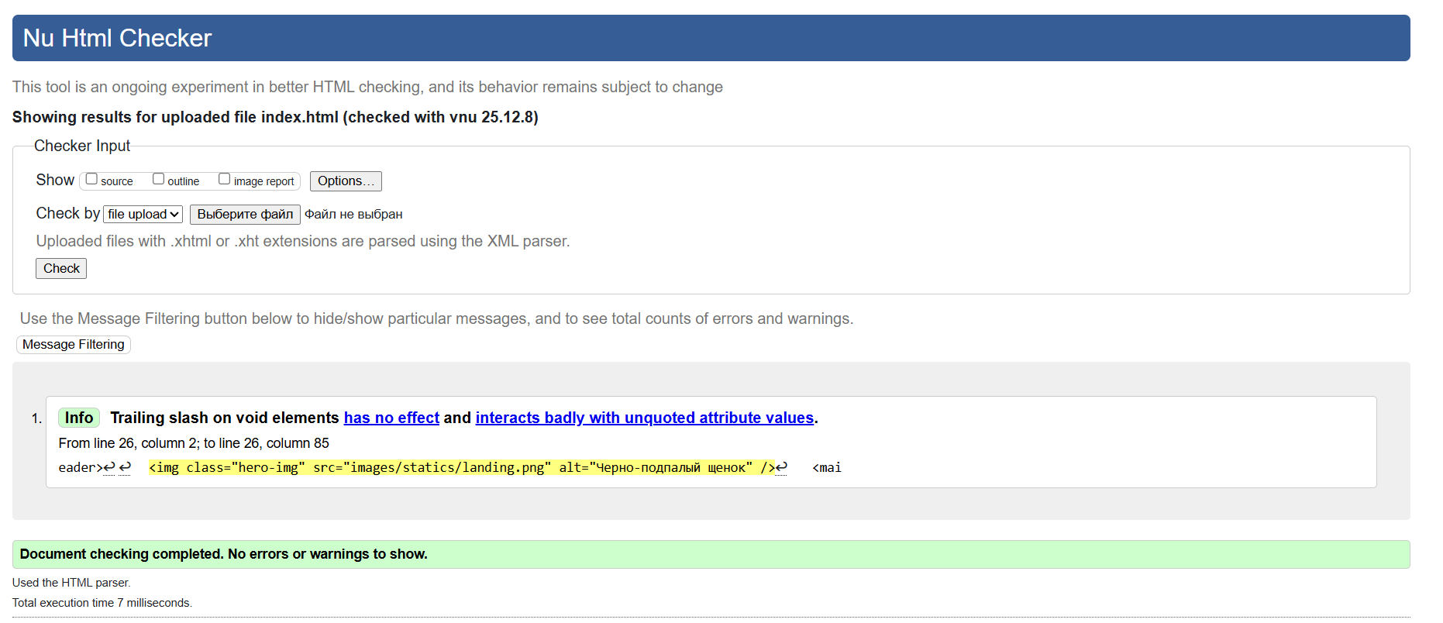
Рисунок 1 ⎯ Проверка «index.html» на ошибки в коде
    - Информационные сообщения
- Строка 26, колонка 2; до строки 26, колонка 85, убран лишний символ «/» при закрытии тега описания изображения.

Результат проверки после исправления представлен на рисунке 2.
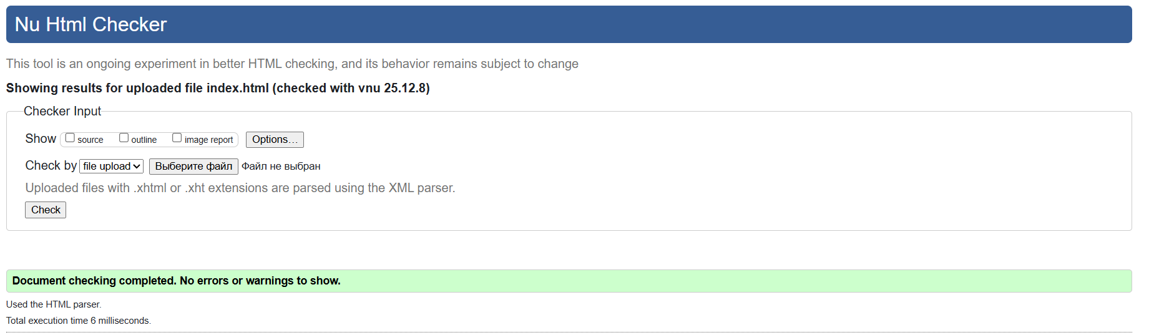
Рисунок 2 ⎯ Проверка «index.html» на ошибки в коде

  - Валидация akcii.html
Проверка файла «akcii.html» представлена на рисунке 3. Предупреждения исправлены в коде. Ошибок и критических ошибок не обнаружено.
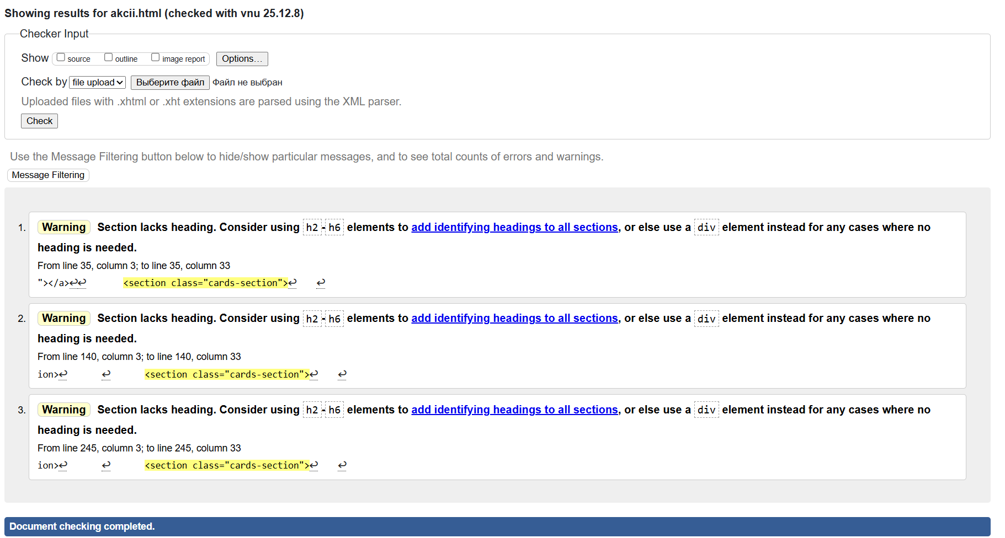
Рисунок 3 ⎯ Проверка «akcii.html» на ошибки в коде
    - Предупреждения

- Строка 35, колонка 3; до строки 35, колонка 33, теги <section> заменены на теги <div>, так как заголовок в данном разделе не требуется;
- Строка 140, колонка 3; до строки 140, колонка 33, теги <section> заменены на теги <div>, так как заголовок в данном разделе не требуется;
- Строка 245, колонка 3; до строки 245, колонка 33, теги <section> заменены на теги <div>, так как заголовок в данном разделе не требуется.

Результат проверки после исправления представлен на рисунке 4.
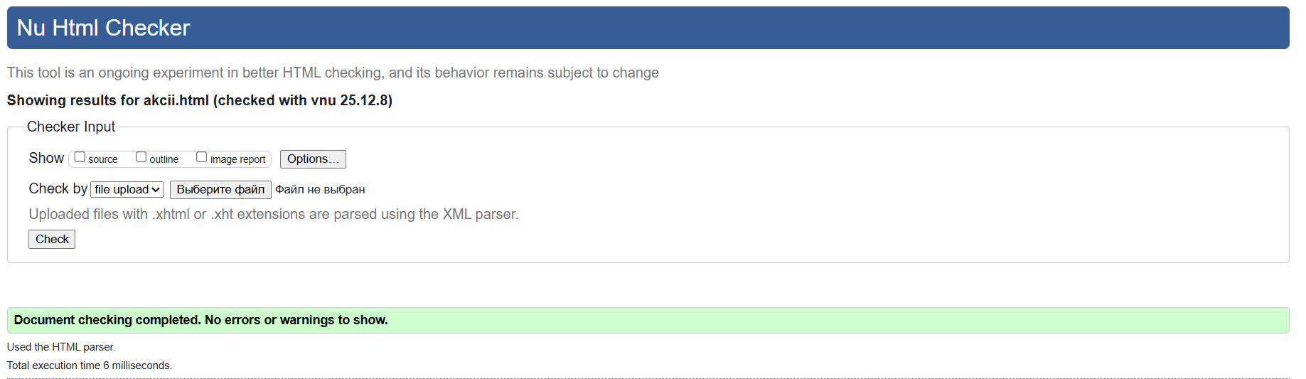
Рисунок 4 ⎯ Проверка «akcii.html» на ошибки в коде

  - Валидация registr.html
Проверка файла «registr.html» представлена на рисунке 5. Предупреждение исправлено в коде. Ошибок и критических ошибок не обнаружено.
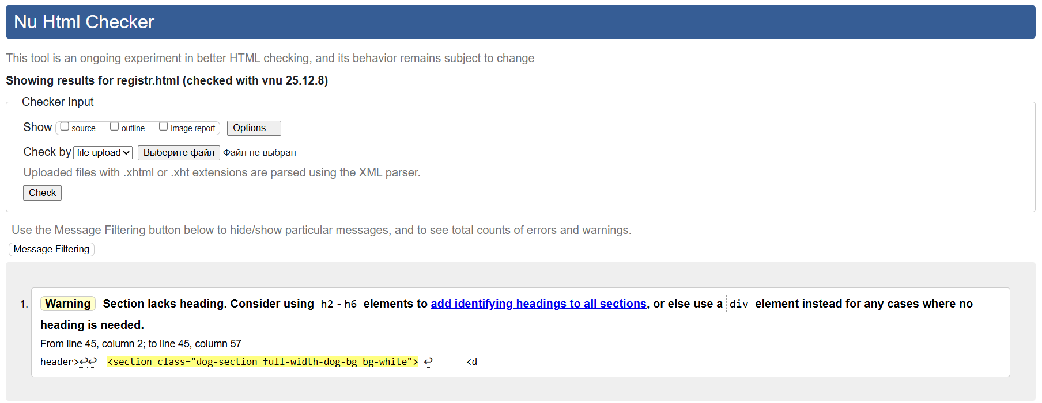
Рисунок 5 ⎯ Проверка «registr.html» на ошибки в коде
    - Предупреждения
- Строка 45, колонка 2; до строки 45, колонка 57, теги <section> заменены на теги <div>, так как заголовок в данном разделе не требуется.

Результат проверки после исправления представлен на рисунке 6.
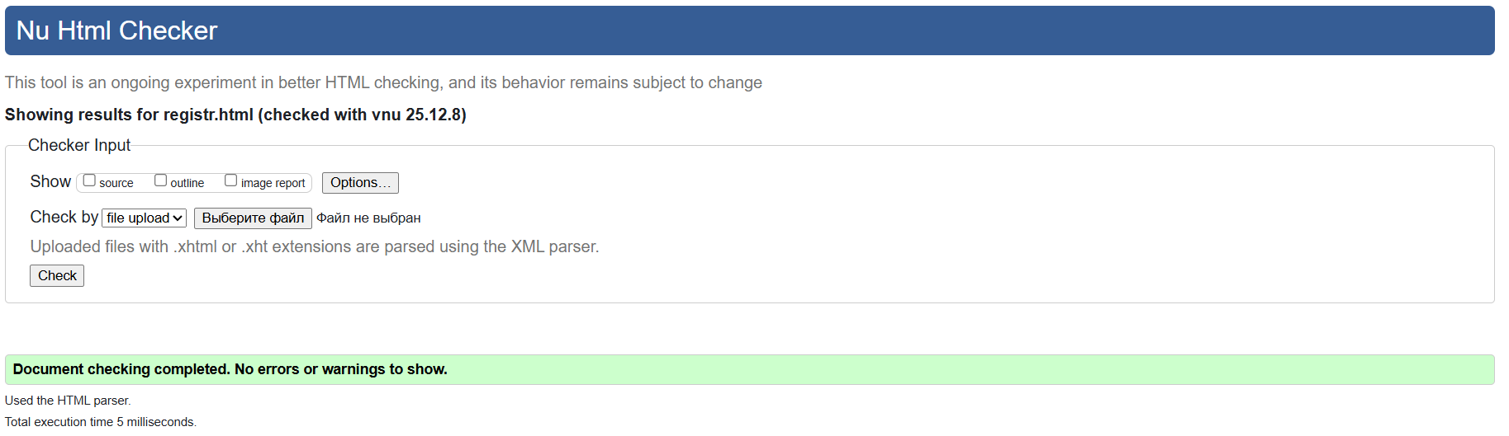
Рисунок 6 ⎯ Проверка «registr.html» на ошибки в коде

ВАЛИДАЦИЯ CSS ДОКУМЕНТАЦИИ
  - Валидация style.css
Проверка файла «style.css» представлена на рисунке 7. Предупреждений, ошибок и критических ошибок не обнаружено.
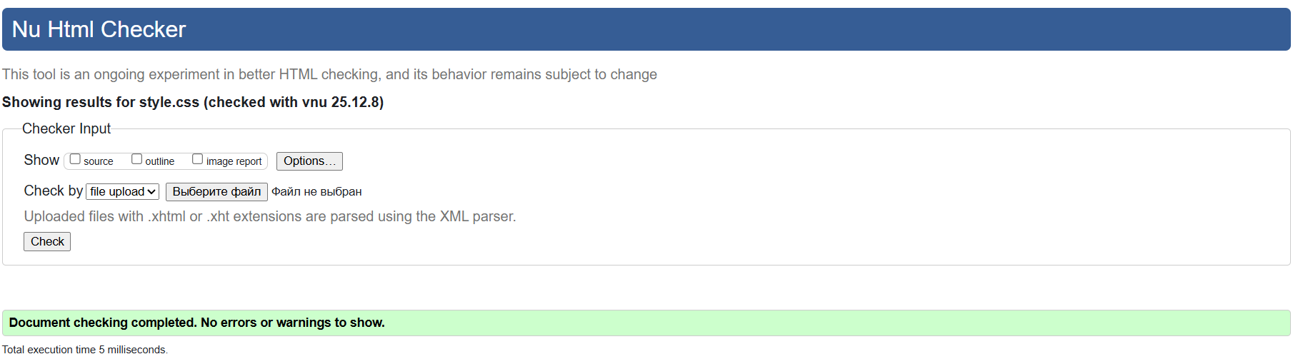
Рисунок 7 ⎯ Проверка «style.css» на ошибки в коде
  - Валидация styleakcii.css
Проверка файла «styleakcii.css» представлена на рисунке 8. Ошибки исправлены в коде.
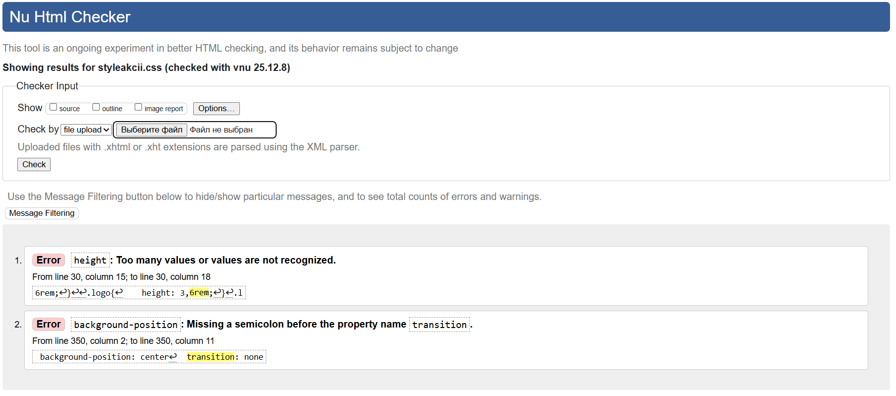
Рисунок 8 ⎯ Проверка «styleakcii.css» на ошибки в коде
    - Ошибки
- Строка 30, колонка 15; до строки 30, колонка 18, исправлена ошибка с неверным десятичным разделителем для обозначения высоты, «3,6 rem» было исправлено на «3.6 rem»;
- Строка 350, колонка 2; до строки 350, колонка 11, исправлена ошибка в отсутствии знака «;» после обозначения свойства «background-position: center».

Результат проверки после исправления представлен на рисунке 9.
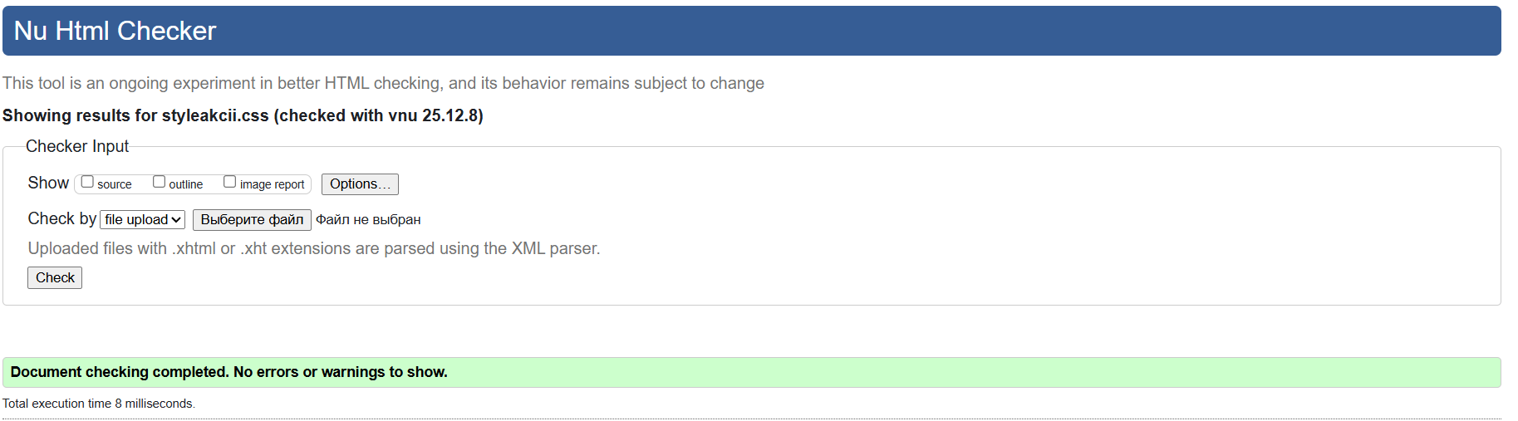
Рисунок 9 ⎯ Проверка «styleakcii.css» на ошибки в коде
  - Валидация styleregistr.css
Проверка файла «styleregistr.css» представлена на рисунке 10. Предупреждений, ошибок и критических ошибок не обнаружено.
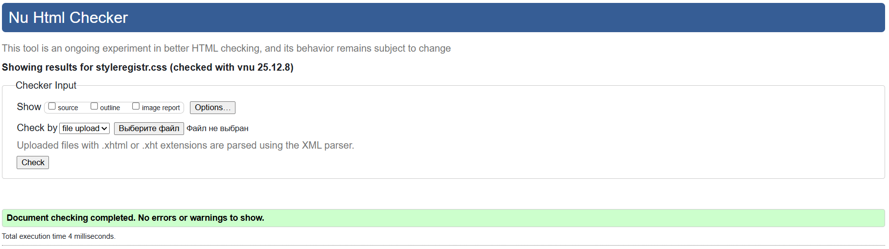
Рисунок 10 ⎯ Проверка «styleregistr.css» на ошибки в коде

